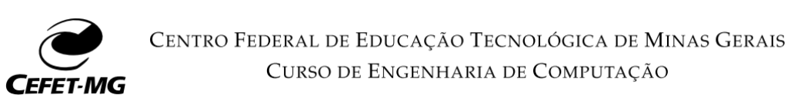

Desenvolvimento de um avatar tridimensional para sinalização de termos em línguas de sinais

Sarah Rodrigues Moreira dos Santos

Orientador: Prof. Dr. Flávio Luís Cardeal Pádua

Centro Federal de Educação Tecnológica de Minas Gerais – CEFET-MG

BELO HORIZONTE

AGOSTO 2019

Sarah Rodrigues Moreira dos Santos

Desenvolvimento de um avatar tridimensional para sinalização de termos em línguas de sinais

Pré-projeto do trabalho de conclusão de curso de Engenharia de Computação do Centro Federal de Educação Tecnológica de Minas Gerais.

Orientador: Prof. Dr. Flávio Luís Cardeal Pádua Centro Federal de Educação Tecnológica de Minas Gerais – CEFET-MG

CENTRO FEDERAL DE EDUCAÇÃO TECNOLÓGICA DE MINAS GERAIS CURSO DE ENGENHARIA DE COMPUTAÇÃO

BELO HORIZONTE

AGOSTO 2019

Sumário

1. Introdução 3

1.1. Motivação e Objetivos 3

1.2. Relevância 3

2. Metodologia 4

2.1. Infraestrutura 4

2.2. Resultados Esperados 4

3. Cronograma 5

4. Bibliografia Básica 5

# Introdução

Bla bla bla bla bla bla bla bla bla bla bla bla bla bla bla bla bla bla bla bla bla bla bla bla bla bla bla bla bla bla bla bla bla bla bla bla bla bla bla bla bla bla bla bla bla bla bla bla bla bla bla bla bla bla bla bla bla bla bla bla bla bla bla bla bla

## Motivação e Objetivos

Bla bla bla bla bla bla bla bla bla bla bla bla bla bla bla bla bla bla bla bla bla bla bla bla bla bla bla bla bla bla bla bla bla bla bla bla bla bla bla bla bla bla bla bla bla bla bla bla bla bla bla bla bla bla bla bla bla bla bla bla bla bla bla bla bla

## Relevância

Bla bla bla bla bla bla bla bla bla bla bla bla bla bla bla bla bla bla bla bla bla bla bla bla bla bla bla bla bla bla bla bla bla bla bla bla bla bla bla bla bla bla bla bla bla bla bla bla bla bla bla bla bla bla bla bla bla bla bla bla bla bla bla bla bla

# Metodologia

Este trabalho será feito seguindo as seguintes etapas:

## Infraestrutura

Bla bla bla bla bla bla bla bla bla bla bla bla bla bla bla bla bla bla bla bla bla bla bla bla bla bla bla bla bla bla bla bla bla bla bla bla bla bla bla bla bla bla bla bla bla bla bla bla bla bla bla bla bla bla bla bla bla bla bla bla bla bla bla bla bla

## Resultados Esperados

Bla bla bla bla bla bla bla bla bla bla bla bla bla bla bla bla bla bla bla bla bla bla bla bla bla bla bla bla bla bla bla bla bla bla bla bla bla bla bla bla bla bla bla bla bla bla bla bla bla bla bla bla bla bla bla bla bla bla bla bla bla bla bla bla bla

# Cronograma

# Bibliografia Básica

Bla bla bla bla bla bla bla bla bla bla bla bla bla bla bla bla bla bla bla bla bla bla bla bla bla bla bla bla bla bla bla bla bla bla bla bla bla bla bla bla bla bla bla bla bla bla bla bla bla bla bla bla bla bla bla bla bla bla bla bla bla bla bla bla bla